该项目创建的时候引入了tomcat，所以在导入后有可能会产生错误
1、在项目上右键弹出如下界面，选择build path ——configure build path
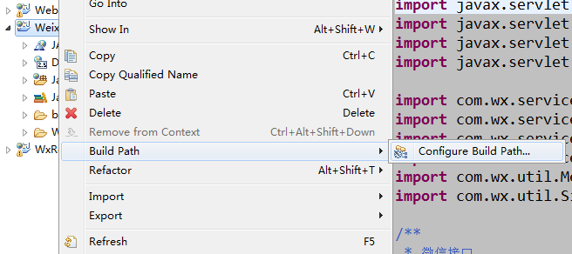
2、在java build path中如果有unbound出现，选中后点击edit添加相应的配置
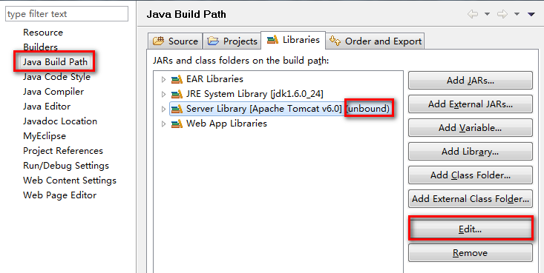
- 如果是使用MyEclipse没法引用tomcat的话，需要把tomcat安装路劲下的lib中的jsp-api.jar、servlet-api.jar两个jar包放到项目的WEB-INF/lib中去即可。
- 注意别忘替换appid、appsecret、token。

